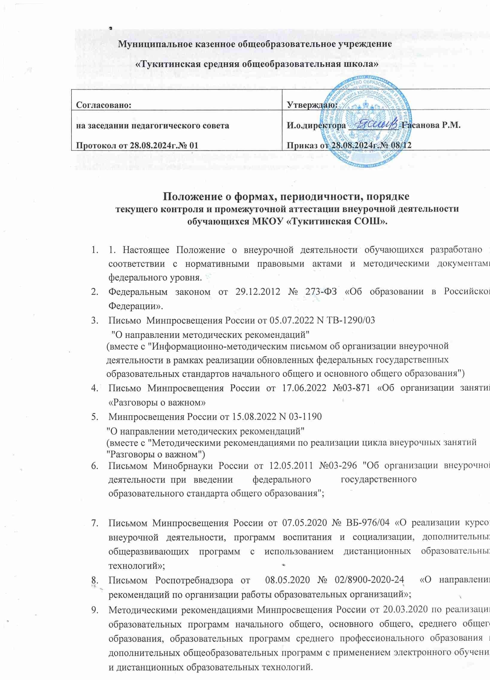

**Положение о текущем контроле успеваемости и промежуточной аттестации обучающихся в физико-математическом классе (группе).**

**МКОУ «Сергокалинская СОШ №2им. Героя России Магомеда Нурбагандова»**

Настоящее Положение регламентирует порядок проведения, периодичность, формы текущего контроля и промежуточной аттестации во внеурочной деятельности обучающихся в соответствии с требованиями федерального государственного образовательного стандарта начального общего

образования, основного общего образования.

Целями оценки образовательных результатов во внеурочной деятельности обучающихся являются:

* реализация права обучающихся на удовлетворение их индивидуальных потребностей и интересов в процессе получения образования;
* обеспечение социальной защиты обучающихся, соблюдение прав и свобод в части содержания внеурочной деятельности, её влияния на личностное развитие обучающихся;
* установление степени соответствия фактически достигнутых обучающимися результатов планируемым результатам основной образовательной программы;
* содействие контролю реализации включенных в основную образовательную программу рабочих программ курсов внеурочной деятельности;
* оптимизация внутренней системы оценки качества образования и развитие информационной открытости образовательной организации.

# Виды аттестации

* 1. Во внеурочной деятельности обучающихся осуществляется текущий контроль и промежуточная аттестация.
  2. ***Текущий контроль*** во внеурочной деятельности – это систематическая проверка достижений обучающихся, проводимая педагогом в ходе осуществления образовательной деятельности в соответствии программой курса внеурочной деятельности.

Текущий контроль проводится с целью систематического контроля уровня усвоения материала, прочности формируемых предметных знаний, умений, приобретения универсальных учебных

действий, а также носит мотивационный характер.

* 1. ***Промежуточная аттестация*** проводится с целью определения качества освоения обучающимися программ курсов внеурочной деятельности.
  2. Оценке результатов внеурочной деятельности подлежат результаты освоения курса внеурочной деятельности, которые запланированы педагогом и зафиксированы в рабочих программах курсов внеурочной деятельности.

# Периодичность проведения промежуточной аттестации обучающихся

* 1. В соответствии с частью 1 статьи 58 Закона «Об образовании в Российской Федерации» освоение образовательной программы, в том числе отдельной части или всего объема учебного предмета, курса, модуля учебно-тематического планирования образовательной программы, сопровождается

промежуточной аттестацией обучающихся.

* 1. Промежуточная аттестация проводится по итогам учебного года в сроки, установленные графиками промежуточной аттестации.

Сроки проведения промежуточной аттестации обучающихся могут быть скорректированы в течение учебного года в тематическом планировании программы курса внеурочной деятельности.

* 1. Не менее чем за месяц до начала аттестации издается приказ о промежуточной аттестации обучающихся, утверждается график проведения промежуточной аттестации, составленный

заместителем директора на основании тематического планирования программы курса внеурочной деятельности.

Промежуточная аттестация проводится педагогом согласно утвержденному графику проведения аттестации.

3.5. График процедур промежуточной аттестации обучающихся по внеурочной деятельности доводится до сведения обучающихся и их родителей (законных представителей) удобным для участников образовательных отношений способом информирования.

# Формы промежуточной аттестации внеурочной деятельности

* 1. Промежуточная аттестация обучающихся проводится с использованием контрольно измерительных материалов, разработанных педагогом в программе курса внеурочной деятельности. В зависимости от специфики, вида аттестации формы проведения могут быть следующие:

|  |  |
| --- | --- |
| ***Направление внеурочной деятельности*** | ***Формы промежуточной аттестации*** |
| ***Физкультурно-спортивное и*** | ***Портфолио спортивных достижений,*** |
| ***оздоровительное*** | ***соревнования, выполнение нормативов ГТО, эстафета, выполнение контрольных***  ***нормативов, зачет и иные формы аттестации*** |
| ***Духовно-нравственное*** | ***Портфолио, зачетное занятие,***  ***диагностика нравственной воспитанности, выставка, концерт, спектакль, фестиваль и иные формы аттестации*** |
| ***Социальное*** | ***Портфолио, ролевая игра, анкетирование, тестирование и иные формы аттестации. Вожатская работа с младшими школьниками.*** |
| ***Общеинтеллектуальное*** | ***Портфолио, тесты,защита проекта, читательская конференция, научно-***  ***исследовательская конференция,***  ***образовательная игра, турнир, проверочная работа, выставка работ и иные формы***  ***аттестации*** |
| ***Общекультурное*** | ***Портфолио, защита проекта, проведение экскурсии, фестиваль, выставка работ и иные формы проведения и иные формы***  ***аттестации*** |
| ***Функциональная грамотность*** | ***Участие в олимпиадах и конкурсах, работа на ЭОР по функциональной грамотности*** |
| ***Разговоры о важном*** | ***Проекты. Конкурсы. Волонтерская работа.*** |
| ***Профориентационная работа*** | ***Участие в олимпиадах, конкурсах. Работа на ЭОР «Проектория»*** |

* 1. Промежуточная аттестация по внеурочной деятельности может быть
     + индивидуальной - защита портфолио в конце учебного года на уровне классного коллектива.
     + групповой - отчет, защита проекта, выставки творчества, смотры, концерты, спектакли, спортивные соревнования, турниры, игры, результаты исследований, фестиваль, учебно- исследовательская конференция и другие
  2. Содержание проведения промежуточной аттестации определяется направленностью внеурочной

деятельности, содержанием программ курсов внеурочной деятельности, в соответствии с результатами освоения курса внеурочной деятельности.

# Система оценки результатов, используемая при проведении промежуточной аттестации обучающихся по внеурочной деятельности

* 1. При проведении промежуточной аттестации обучающихся в целях осуществления единого подхода и проведения сравнительного анализа применяется критериальная система оценивания.
  2. Педагог самостоятельно определяет максимальное количество возможных критериев с учетом специфики реализуемой программы курса внеурочной деятельности. Для оценивания результатов используется уровневая система, позволяющая оценить уровень результатов, оформляется в виде зачета/незачета:

**Высокий уровень –** означает, что обучающийся овладел практически всеми умениями и навыками, предусмотренными программой курса внеурочной деятельности, а также способен самостоятельно выполнять задания в рамках изученного по программе материала;

**Средний уровень –** означает, что обучающийся овладел, в целом, требуемыми умениями и навыками, предусмотренными программой курса внеурочной деятельности, однако выполняет

задания на основе образца, почти не прибегая к помощи извне. **Низкий уровень –** означает, что

обучающийся недостаточно овладел практически всеми умениями и навыками, предусмотренными программой курса внеурочной деятельности, поэтому он в состоянии выполнить лишь простейшие практические задания, однако прибегает к помощи достаточно часто.

**Критический уровень, «незачет» –** означает, что обучающийся не овладел умениями и навыками, предусмотренными программой курса внеурочной деятельности.

* 1. Перед началом обучения по программе курса внеурочной деятельности педагог знакомит обучающихся с системой оценивания, которая применяется при проведении промежуточной аттестации.

# Порядок проведения промежуточной аттестации обучающихся

* 1. Промежуточную аттестацию осуществляет педагог, осуществляющий образовательную деятельность по программе курса внеурочной деятельности.
  2. К промежуточной аттестации допускаются все обучающиеся курса внеурочной деятельности.
  3. Промежуточная аттестация обучающихся проводится с использованием оценочных материалов, разработанных педагогом самостоятельно и являющихся неотъемлемой частью программы курса внеурочной деятельности.
  4. При осуществлении промежуточной аттестации обучающихся педагог в обязательном порядке

дает разъяснения обучающимся по объективности оценивания результатов освоения ими программы курса внеурочной деятельности.

* 1. Результаты промежуточной аттестации фиксируются педагогами, реализующими программы

курсов внеурочной деятельности в сводной ведомости промежуточной аттестации. Приложение №1 к Положению.

* 1. Педагог, реализующий программу внеурочной деятельности выстраивает внутреннюю

коммуникацию по итогам промежуточной аттестации обучающихся с классным руководителем, с устной фиксацией достижений и образовательных затруднений обучающихся и предоставляет сводную ведомость результатов промежуточной аттестации.

* 1. Неудовлетворительные результаты промежуточной аттестации или непрохождение

промежуточной аттестации при отсутствии уважительных причин признаются академической задолженностью.

* 1. Обучающиеся должны ликвидировать академическую задолженность.
  2. Педагогами, реализующими программы курсов внеурочной деятельности проводится

необходимая индивидуальная работа с обучающимся, имеющими академическую задолженность.

* 1. Обучающиеся, имеющие академическую задолженность проходят промежуточную аттестацию повторно, в пределах одного года с момента образования академической задолженности.
  2. . Для проведения промежуточной аттестации во второй раз создается комиссия.

6.12. Обучающиеся, не ликвидировавшие в установленные сроки академическую задолженность, переводятся на обучение по индивидуальному плану.

6.13. Результаты промежуточной аттестации доводятся до сведения обучающихся и родителей (законных представителей) в течение двух недель.

# Порядок проведения промежуточной аттестации обучающихся по внеурочной деятельности досрочно

* 1. Обучающемуся предоставляется право досрочного прохождения промежуточной аттестации, в случае возникновения особых обстоятельств (досрочный отъезд, невозможность прохождения

промежуточной аттестации в установленное время по уважительным причинам) по заявлению обучающихся родителей (законных представителей) обучающихся.

* 1. Досрочное прохождение обучающимися промежуточной аттестации осуществляется в соответствии с порядком, определенным разделом 6.

# Зачет обучающимся прохождения промежуточной аттестации по высоким результатам личностных достижений

* 1. Зачет обучающимся прохождения промежуточной аттестации может быть осуществлен в случае предоставления педагогу документов, подтверждающих получение обучающимся призовых мест в муниципальных, региональных, межрегиональных, федеральных и международных конкурсах

(соревнованиях, олимпиадах и т. п.), соответствующих изучаемому курсу внеурочной деятельности в течение учебного года.

* 1. При принятии педагогом решения о зачете обучающимся прохождения

промежуточной аттестации по курсу внеурочной деятельности педагог делает запись в Протоколе

(строка «примечания»): «зачет прохождения промежуточной аттестации (указываются имя и фамилия обучающегося) по высоким результатам личностных достижений».

Приложение 1

# ПРОТОКОЛ

## промежуточной аттестации обучающихся по курсу внеурочной деятельности за

**учебный год**

Название курса внеурочной деятельности ФИО педагога Класс Количество обучающихся (по списку)

Количество обучающихся на момент проведения промежуточной аттестации Дата проведения промежуточной аттестации

Форма проведения промежуточной аттестации Форма оценки результатов: уровень (высокий, средний, низкий)

|  |  |  |  |  |  |  |
| --- | --- | --- | --- | --- | --- | --- |
| **№** | Фамилия, имя учащегося | Высокий уровень | Средний уровень | Низкий уровень | Критически й уровень  «незачет» | Примеча ния |
| 1 |  |  |  |  |  |  |

## Всего аттестовано ( ) человек Из них по результатам аттестации:

Высокий уровень человек

Средний уровень человек Низкий уровень

человек Критичный уровень

_человек

Подпись педагога / /